Так, если неправомерное завладение автомобилем или иным транспортным средством без цели хищения совершено группой лиц по предварительному сговору, либо с применением насилия, не опасного для жизни или здоровья, либо с угрозой применения такого насилия, то уголовная ответственность наступает по части 2 статьи 166 УК РФ, санкция которой предусматривает наказание в виде штрафа в размере до двухсот тысяч рублей или в размере заработной платы или иного дохода осужденного за период до 18 месяцев, либо принудительных работ на срок до пяти лет, либо лишения свободы на срок до семи лет.

Совершение преступления организованной группой либо причинившего особо крупный ущерб наказывается лишением свободы на срок до десяти лет.

Совершение преступления с применением насилия, опасного для жизни и здоровья, либо с угрозой применения такого насилия наказывается лишением свободы на срок до двенадцати лет.

В случае, если угнанный автомобиль по неосторожности разбит или поврежден, угонщик несет уголовную ответственность дополнительно по ст. 168 УК РФ- уничтожение или повреждение имущества по неосторожности.

Прокуратура Вологодской области также разъясняет, что в соответствии со статьями 15 и 1064 Гражданского кодекса Российской Федерации виновное лицо должно возместить все причиненные собственнику имущества убытки.

.

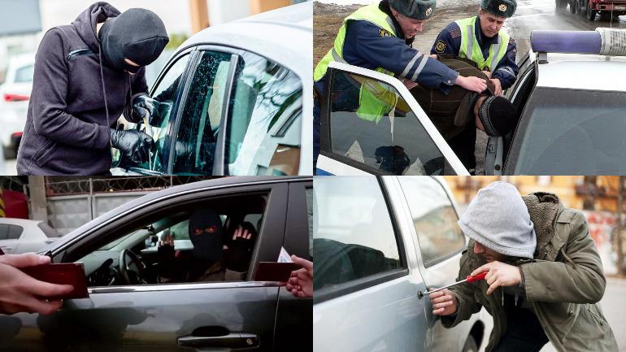

* **Прокуратура Вологодской области**

**Уголовная ответственность**

**за неправомерное завладение автомобилем или иным транспортным средством без цели хищения**

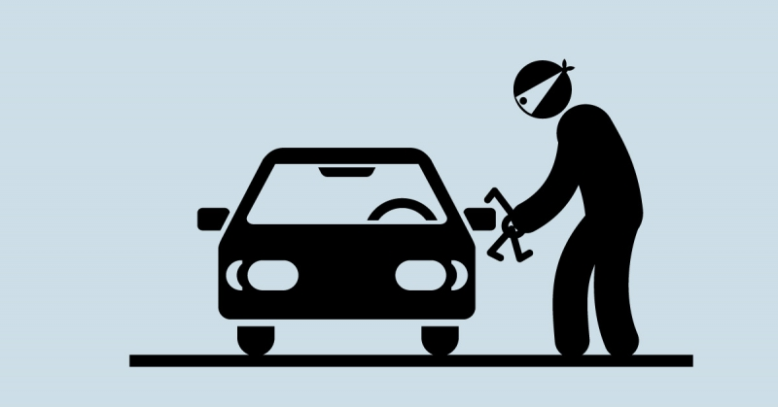

г. Вологда

2025

Уголовная ответственность за неправомерное завладение автомобилем или иным транспортным средством без цели хищения (угон) установлена статьей 166 Уголовного кодекса Российской Федерации.

Под неправомерным завладением транспортным средством без цели хищения следует понимать завладение и поездку на нем без намерения присвоить его целиком или по частям.

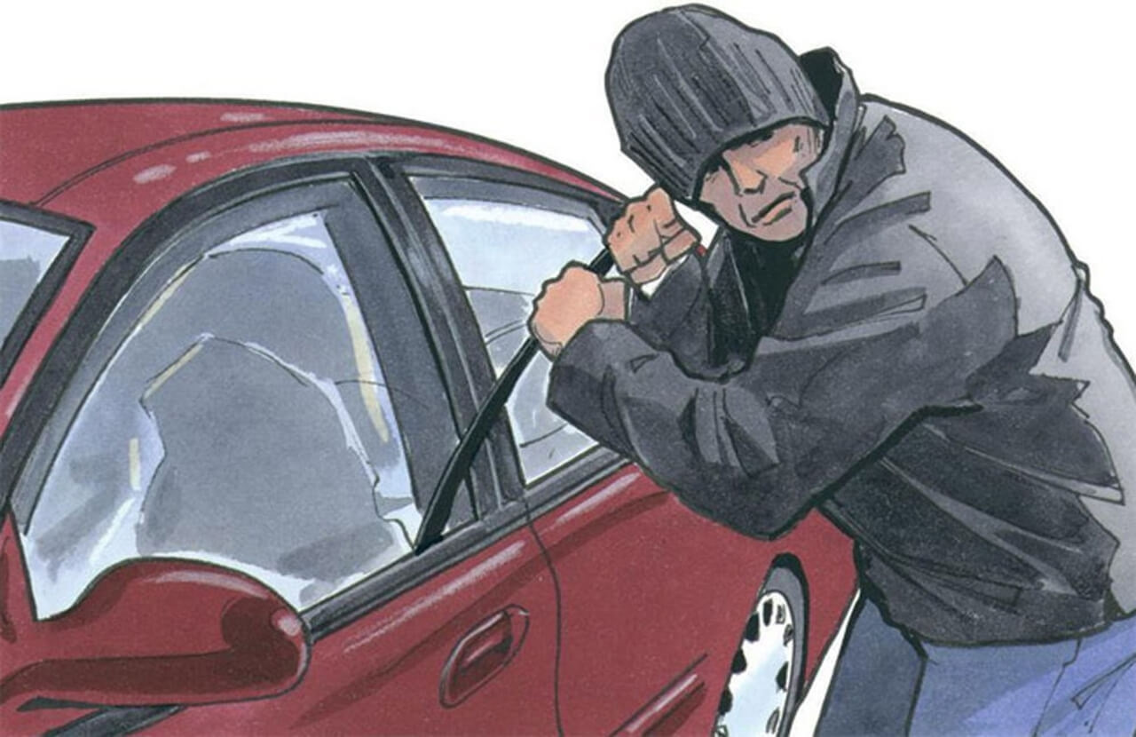Под иными транспортными средствами, за угон которых без цели хищения предусмотрена уголовная ответственность по статье 166 УК РФ, следует понимать транспортные средства, на управление которыми в соответствии с законодательством Российской Федерации предоставляется специальное право (автобусы, троллейбусы, трамваи, мотоциклы, мопеды, трактора и другие самоходные машины, иные транспортные средства с двигателем внутреннего сгорания или электрическим двигателем, а также маломерные катера, моторные лодки и иные суда).

Не являются предметом данного преступления суда воздушного и водного транспорта, железнодорожный подвижной состав, а также велосипеды, гребные лодки, гужевой транспорт.

При этом угон может быть осуществлен как с помощью установленного на транспортом средстве двигателя, так и без запуска такового (откат вручную, буксировка, эвакуация и т.п.).

Как угон расценивается и использование автомобиля, находящегося в каршеринг-аренде, завладение которым осуществлено с помощью чужого или фальшивого аккаунта. При этом факт оплаты аренды автомобиля не имеет юридического значения.

Под неправомерным завладением транспортным средством без цели хищения понимается также совершение поездки под управлением владельца или собственника в результате применения к нему насилия или угрозы его применения, поскольку в этом случае указанное лицо лишается возможности распоряжаться транспортным средством по своему усмотрению.

Преступление считается оконченным (то есть виновный будет нести уголовную ответственность) с момента начала движения транспортного средства независимо от расстояния, при этом не играет роли, намеревался угонщик вернуть автомобиль или иное транспортное средство на место его стоянки или бросить в другом месте. Неудачная попытка включить двигатель с целью угона квалифицируется как покушение на угон транспортного средства.

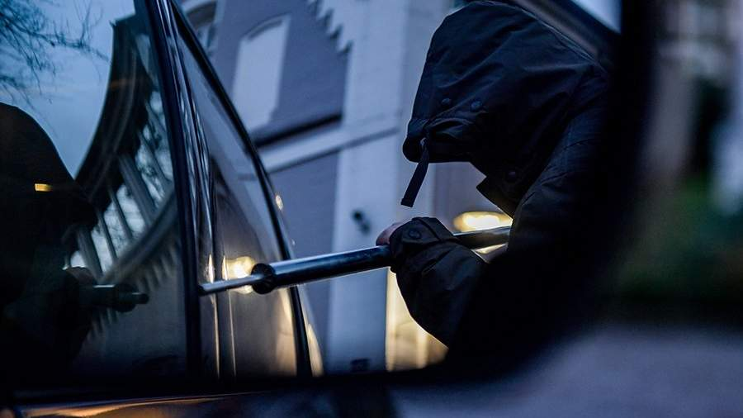За совершение угона привлекаются к уголовной ответственности вменяемое лицо, достигшее к моменту совершения преступления 14-летнего возраста.

В зависимости от обстоятельств совершения угона и наступивших последствий максимальное наказание за совершение преступления, предусмотренного ст. 166 Уголовного кодекса Российской Федерации, может быть назначено в виде лишения свободы на срок от 5 до 12 лет.